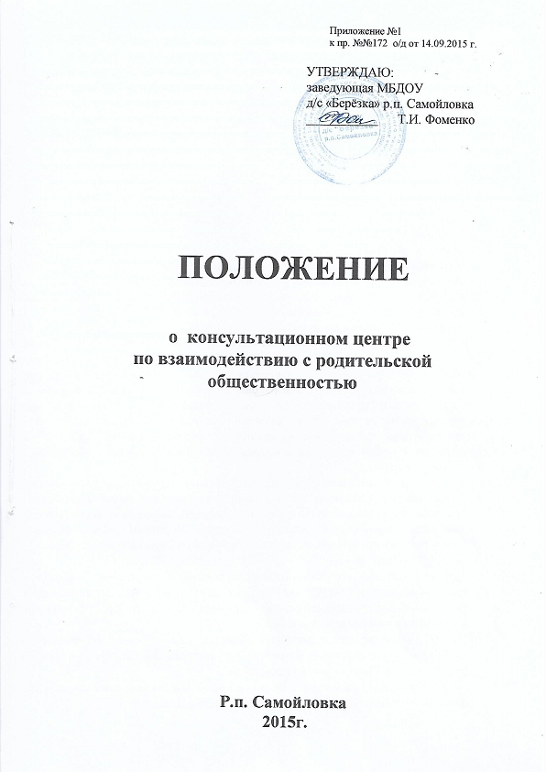

**1. Общие положения.**

**1.1.** Настоящее положение, разработано в соответствии с Федеральным законом от 29.12.2012 № 273-ФЗ "Об образовании в Российской Федерации", Федеральным государственным образовательным стандартом дошкольного образования, утвержденным приказом Министерства образования и науки Российской Федерации от 17 октября 2013 года № 1155, письмом Минобрнауки России от 31.01.2008 № 03-133 "О внедрении различных моделей обеспечения равных стартовых возможностей получения общего образования для детей из разных социальных групп и слоев населения". Положение регламентирует деятельность консультационного центра для родителей (законных представителей) и их детей в возрасте от двух месяцев до семи лет, не посещающих муниципальное дошкольное образовательное учреждение «Детский сад «Берёзка» р.п. Самойловка Самойловского района Саратовской области» (далее – ДОУ).

**2. Цели, задачи и принципы работы консультационного центра 2.1.** Консультационный центр ДОУ создается с целью повышения

доступности и качества дошкольного образования через развитие вариативных форм дошкольного образования и совершенствования методической, психолого-педагогической, диагностической и консультативной помощи родителям, чьи дети не посещают дошкольные образовательные организации.

**2.2**. Основные задачи консультационного центра

- обеспечение единства и преемственности семейного и дошкольного воспитания;

- повышение педагогической компетентности родителей (законных представителей), воспитывающих детей дошкольного возраста в форме

2

семейного образования, в том числе детей с ограниченными возможностями здоровья;

- поддержка всестороннего развития личности детей, не посещающих дошкольные образовательные учреждения;

- выравнивание стартовых возможностей детей, не посещающих ДОУ, при поступлении в школу.

- оказание консультативной помощи родителям (законным представителям) и повышение их психологической компетентности в вопросах воспитания, обучения и развития ребенка;

- диагностика особенностей развития интеллектуальной, эмоциональной и волевой сфер детей;

- оказание дошкольникам содействия в социализации;

- информирование родителей (законных представителей) об учреждениях системы образования, которые могут оказать квалифицированную помощь ребенку в соответствии с его индивидуальными особенностями.

**2.3.** Принципы деятельности консультационного центра:

- личностно-ориентированный подход к работе с детьми и родителями (законными представителями);

- сотрудничество субъектов социально-педагогического пространства; - открытость системы воспитания.

**3.Организация деятельности консультационного центра**

**3.1.** Консультационный центр на базе ДОУ открывается на основании приказа заведующего ДОУ.

**3.2.** Управление и руководство организацией деятельности консультативного центра осуществляется в соответствии с настоящим Положением.

**3.3.** Деятельность консультационного центра осуществляется в помещении ДОУ.

**3.4**. Общее руководство консультационным центром возлагается на заведующего ДОУ. Заведующий ДОУ:

- обеспечивает работу консультационного центра в соответствии с графиком; - обеспечивает дополнительное информирование населения о графике работы консультационного центра.

**3.4.1.** Координирует деятельность консультационного центра заместитель заведующей по УВМР на основании приказа заведующего ДОУ.

**3.5**. Консультационный центр работает два раза в месяц, согласнорасписанию, утвержденному заведующим ДОУ, и строится на основе интеграции деятельности специалистов.

3

**3.5.1**. Возможна организация внеплановых мероприятий по запросам родителей (законных представителей), обеспечивающих получение детьми дошкольного образования в форме семейного образования.

**3.6**. Помощь родителям (законным представителям) в консультационном центре предоставляется при личном обращении одного из родителей (законных представителей).

**3.6.1.** В письменном заявлении указываются:

- наименование ДОУ или должностного лица, которомуадресовано заявление; - изложение вопроса по существу;

- фамилия, имя, отчество родителей (законных представителей); - их почтовый адрес, контактный телефон заявителя;

- фамилия, имя, отчество, дата рождения ребенка дошкольного возраста; личная подпись заявителя и дата обращения.

**3.6.2.** Не подлежат рассмотрению письма, запросы, не содержащие официальных данных (фамилии, почтового адреса и/или/ электронного адреса физического лица).

**3.6.3.** Для предоставления помощи по личному обращению родитель (законный представитель) помимо заявления, указанного в пункте 3.6.1. настоящего Положения, должен иметь при себе документ, удостоверяющий личность

**3.7.** Организация консультативной и психолого-педагогической помощи родителям (законным представителям) детей строится на основе их взаимодействия с педагогами ДОУ. Консультирование родителей (законных представителей) может проводиться одним или несколькими специалистами одновременно.

**3.7.1**. Количество специалистов, привлекаемых к психолого-педагогической работе в консультационном центре, определяется исходя из кадрового состава ДОУ:

•  учитель-логопед;

• педагог-психолог;

• воспитатель;

• социальный педагог;

**3.8.** Для работы с детьми и родителями (законными представителями) используется учебно-материальная база ДОУ.

**3.9.** Информация о порядке работы консультативного центра ДОУ проводится в форме устного и письменного информирования родителей (законных представителей) путем размещения информации на стенде ДОУ, на Интернет-сайте ДОУ.

4

**3.10.** За получение консультативных услуг плата с родителей (законных представителей) не взимается.

**4.Основные виды формы работы консультационного центра**

**4.1**. Основными видами деятельности консультационного центра являются:

- просвещение родителей (законных представителей) – информирование родителей, направленное на предотвращение возникающих семейных проблем, повышение психолого-педагогического уровня и формирование педагогической культуры родителей с целью объединения требований к ребенку в воспитании со стороны всех членов семьи, формирование положительных взаимоотношений в семье;

- диагностика развития ребенка - психолого-педагогическое и логопедическое изучение (при наличии условий) ребенка, определение индивидуальных особенностей и склонностей личности, потенциальных возможностей, а также выявление причин и механизмов нарушений в развитии, социальной адаптации, разработка рекомендаций по дальнейшемуразвитиюи воспитанию ребенка;

- консультирование (психологическое, социальное, педагогическое) информирование родителей о физиологических и психологических особенностях развития их ребенка, основных направлениях воспитательных воздействий, преодолении кризисных ситуаций.

**4.2**. Содержание и формы работы с детьми дошкольного возраста и их родителями (законными представителями) в консультационном центре:

**4.2.1.** Психолого-педагогическое просвещение родителей (законных представителей) – организуется в форме консультаций.

**4.2.2**. Диагностика развития ребенка - педагогическое изучение ребенка, определение индивидуальных особенностей и склонностей личности, ее потенциальных возможностей, а также выявление причин и механизмов нарушений в развитии, социальной адаптации, разработка рекомендаций по дальнейшему развитию и воспитанию ребенка.

**5.Права и обязанности сторон 5.1.** Родители (законные представители) имеют право на:

- получение квалифицированной консультативной помощи по вопросам воспитания, психофизического развития детей, индивидуальных возможностей детей, на высказывание собственного мнения и обмен опытом воспитания детей со специалистом консультационного центра;

-высказывание пожеланий на тему консультаций. **5.2**. Консультационный центр ДОУ имеет право на:

5

-на предоставление квалифицированной консультативной и практической помощи родителям (законным представителям);

-на прекращение деятельности консультационного центра в связи с отсутствием социального заказа на данную услугу.

**5.3.** Специалисты, оказывающие консультативную помощь несут ответственность за:

- компетентность и профессионализм;

- за обоснованность и эффективность рекомендаций;

- ведение документации, сохранность и конфиденциальность информации.

**6.Документация консультационного центра 6.1.** Перечень документации консультационного центра:

- нормативный правовой акт ДОУ о создании консультационного центра;

- утверждённое положение о консультационном центре, созданным на базе ДОУ;

- график работы консультативного центра;

- заявление родителей (законных представителей) на оказание консультативной помощи (приложение 1);

- согласие родителей (законных представителей) на обработку персональных данных (приложение 2);

- Журнал регистрации обращений родителей (законных представителей) в консультационный центр (приложение 3).



6

Приложение №1

к положению о консультационном центре МБДОУ д/с «Берёзка» р.п. Самойловка

Заведующему МБДОУ д/с «Берёзка»

р.п. Самойловка

Фоменко Тамаре Ивановне

от родителя (законного представителя) Фамилия _________________________ Имя _____________________________ Отчество _________________________ зарегистрированного по адресу: _____ _________________________________ _________________________________ телефон __________________________ адрес эл. почты ____________________

Заявление

Прошу оказать услуги консультационного центра моему (моей) сыну

(дочери)______________________________________________________________________

(фамилия, имя, отчество, год рождения)

Дата___________________ _____________/_____________________________/ подпись расшифровка подписи

7

Приложение №2

к положению о консультационном центре МБДОУ д/с «Берёзка» р.п. Самойловка

СОГЛАСИЕ

на автоматизированную обработку персональных данных

ЗАЯВЛЕНИЕ

Я, ________________________________________________________________ (Ф.И.О.)

__________________________________________________________________ (адрес прописки (регистрации)) __________________________________________________________________ (вид документа, удостоверяющего личность, серия, номер, кем выдан и дата выдачи) _____________________________________________________________________________

с целью формирования базы данных детей, пользующимися услугами консультационного центра МБДОУ д/с «Берёзка» р.п. Самойловка, даю согласие на обработку персональных данных:

____________________________________________________________________________ (Ф.И.О., данные паспорта одного из родителей (законного представителя)

____________________________________________________________________________ (адрес регистрации по месту пребывания (если таковая имеется)

____________________________________________________________________________ (Ф.И.О., дата рождения, данные свидетельства о рождении ребенка)

____________________________________________________________________________ (адрес фактического проживания, сведения о здоровье ребенка)

в документарной и электронной форме с возможностью осуществления сбора, систематизации, накопления, хранения, уточнения (обновления, изменения), использования, распространения (в том числе передачи), обезличивания, блокирования, уничтожения персональных данных автоматизированным и неавтоматизированным способом.

Настоящее согласие может быть отозвано мной в письменной форме. В случае отзыва настоящего согласия, я предупрежден о возможных последствиях прекращения обработки своих персональных данных.

Дата_______________ Личная подпись заявителя_____________________

8

Приложение №3

к положению о консультационном центре МБДОУ д/с «Берёзка» р.п. Самойловка

**Журнал регистрации обращений родителей (законных представителей)**

**в консультационный центр муниципального бюджетного дошкольного образовательного учреждения детского сада № 37.**

**№**

**Дата**

**обращения**

**Ф.И.О.**

**родителя**

**Фамилия,**

**имя ребенка**

**Дата**

**рождения**

**Повод обращения,**

**проблемаПодпись родителя**









